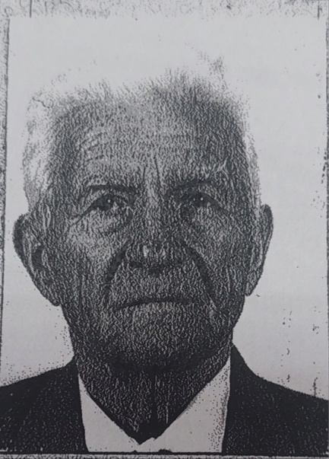

Патриков
Алексей Иванович

Дата рождения | 25.02.1926
Место рождения | х.Первомайский, Лабинский р-н, Краснодарский край
Дата призыва в РККА | 09.04.1944
Место призыва (наименование городского (районного) военного комиссариата, осуществившего призыв) | Мостовским РВК
Место службы | 1 Белорусский фронт
Звание, должность | старший сержант
Участие в войне (военнослужащий, партизан, подпольщик, вольнонаёмный состав) | военнослужащий
Награды
Краткая биография
Дата и место гибели (пропажи без вести, смерти, пленения) | 14.01.2017
Место и вид захоронения в годы войны и (или) перезахоронения послевоенное время (область (республика, край), район (округ), населённый пункт (город, деревня, поселок, село, станица, хутор)

